Miestne zastupiteľstvo MČ Bratislava – Rusovce

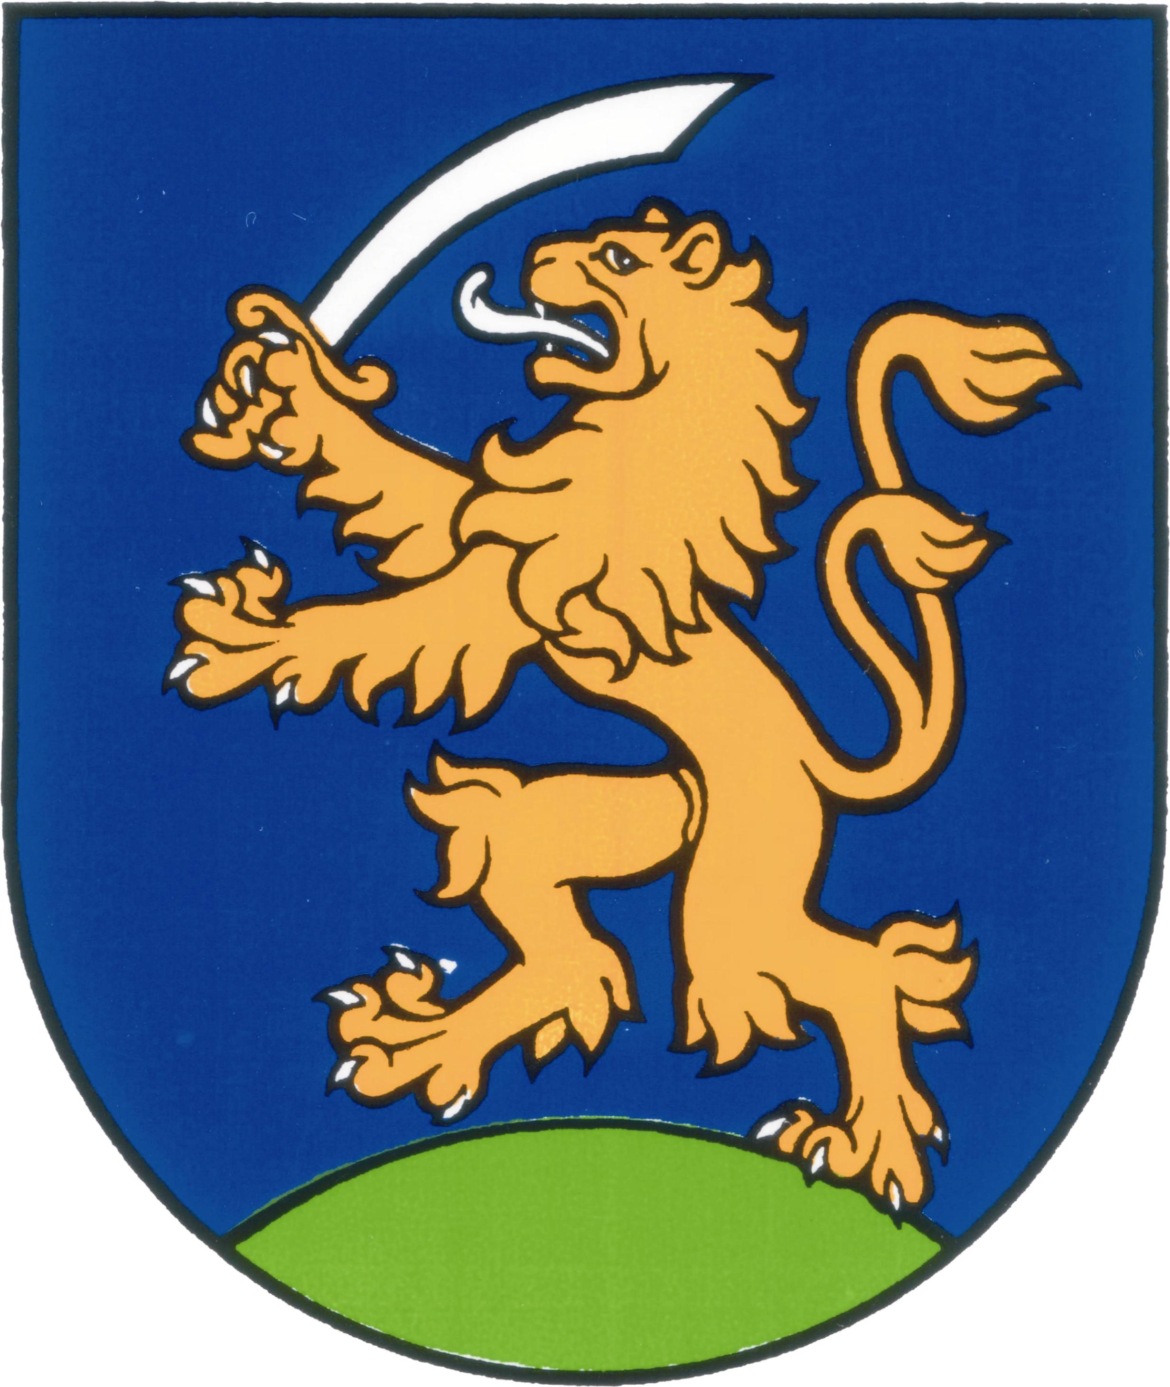

UZNESENIA č. 158 - 177
zo zasadnutia miestneho zastupiteľstva MČ Bratislava – Rusovce dňa
20. 3. 2012

Program:

1. Doplnenie uzn. č. 115 zo dňa 10.11.2011
  - Uzn. č. 158/2012

- Doplnenie uznesenia č. 151 zo dňa 26. 1. 2012
  - Uzn. č. 159/2012

- Kontrola plnenia uznesení
  - Uzn. č. 160/2012

- Návrh všeobecne záväzného nariadenia č.1/2012 o výške príspevku v školách a školských zariadeniach v zriaďovateľskej pôsobnosti mestskej časti Bratislava – Rusovce
  - Uzn. č. 161/2012

- Návrh VZN č. 2/2012 o nájme bytov určených na trvalé bývanie
  - Uzn. č. 162/2012

- Návrh na pomenovanie nových ulíc
  - Uzn. č. 163/2012

- Žiadosť o poskytnutie dotácie na rok 2012 pre Jednotu dôchodcov Slovenska - Bratislava - Rusovce
  - Uzn. č. 164/2012

- Žiadosť o poskytnutie dotácie na rok 2012 pre OZ Materské centrum Kukulienka
  - Uzn. č. 165/2012

- Schválenie odplatného prevodu majetku - verejného osvetlenia (Svébska ul.)
  - Uzn. č. 166/2012

- Žiadosť o splátkový kalendár – nedoplatky z bývania rodinného domu na Balkánskej ul. č. 3/6, Bratislava - Rusovce
  - Uzn. č. 167/2012

- Žiadosť o odpustenie poplatkov z omeškania za oneskorené úhrady nájomného zálohových platieb na služby za užívanie bytu na Maďarskej ul. č. 62/12, BA
  - Uzn. č. 168/2012

- Prenájom časti pozemku registra „C“ parc. č. 637/6 v k. ú. Rusovce vo výmere 14 m² , na účel umiestnenia 1 ks predajného stánku ovocia a zeleniny, ako prípad hodný osobitného zreteľa
  - Uzn. č. 169/2012

- Činnosť komisií pri MZ Bratislava – Rusovce, doplnenie rámcovej náplne činnosti komisie ochrany verejného záujmu a mandátovej komisie pri MZ
  - Uzn. č. 170/2012

- Odkúpenie pozemku registra „C“ parc.č. 629/3 záhrada vo výmere 58 m² , k.ú. Rusovce
  - Uzn. č. 171/2012

- Schválenie podmienok verejnej obchodnej súťaže na „Odpredaj pozemkov parc.č. 627/1 zastavané plochy a nádvoria vo výmere 415 m2, 627/2 zastavané plochy a nádvoria vo výmere 127 m2 a 628/2 záhrada vo výmere 257 m2 , evidované v katastri nehnuteľností v registri „C“ , k.ú. Rusovce, formou verejnej obchodnej súťaže“.
  - Uzn. č. 172/2012

- Schválenie podmienok verejnej obchodnej súťaže na „Odpredaj pozemku parc.č. 628/1 záhrada vo výmere 867 m2, evidovaný v katastri nehnuteľností v registri „C“ , k.ú. Rusovce, formou verejnej obchodnej súťaže“.
  - Uzn. č. 173/2012

- Schválenie podmienok verejnej obchodnej súťaže na prenájom nebytového priestoru v budove bývalého miestneho úradu na Balkánskej ul. 102 vo výmere 21,04 m² vrátane podielu na spoločných priestoroch, k.ú. Rusovce, s obmedzením počtu účastníkov na tých, ktorí majú k 9.3.2012 na predmetný nebytový priestor podanú žiadosť o prenájom
  - Uzn. č. 174/2012

- Prenájom časti pozemku registra „C“ parc.č. 85 v k.ú. Rusovce vo výmere 1 m² , na účel umiestnenia 1 ks reklamno - informačného zariadenia – CITYPOSTER, ako prípad hodný osobitného zreteľa
  - Uzn. č. 175/2012

- Historická aleja pagaštanov v Rusovciach
  - Uzn. č. 176/2012

20. Dodatočné schválenie koncepcie rozvoja informačných systémov pre MČ Bratislava - Rusovce
Uzn. č. 177/2012

Doplnenie uzn. č. 115 zo dňa 10.11.2011

Uznesenie č. 158
zo dňa 20. 3. 2012

Miestne zastupiteľstvo
schvaľuje predĺženie termínu na úhradu kúpnej ceny za predaj nehnuteľnosti – pozemku regidstra „C“ parc.č. 418 záhrada vo výmere216 m² , k.ú . Rusovce Štefanovi Vandrášekovi a manž. Márii Vandrášekovej, ktorý bol schválený uznesením miestneho zastupiteľstva č. 115 v časti B) zo dňa 10.11.2011, a to do 30.07.2012.

Doplnenie uznesenia č. 151 zo dňa 26. 1. 2012

Uznesenie č. 159
zo dňa 20. 3. 2012

Miestne zastupiteľstvo
schvaľuje v súvislosti s predajom nehnuteľnosti – pozemku registra „E“ parc.č.136, záhrada vo výmere 676 m² , k. ú Rusovce, ktorý bol schválený uznesením č. 151 zo dňa 26.1.2012, úpravu uznesenia nasledovne:
- pozemok registra „E“ parc .č. 136, záhrada vo výmere 676 m² , k. ú Rusovce, sa na základe geometrického plánu č. 57/2012, ktorý vyhotovil Ing. Marek Jovor, mení na pozemky registra „C“ parc. č. 165/2, záhrada vo výmere 46 m², parc. č. 166, zastavané plochy, vo výmere 644 m².

Kontrola plnenia uznesení

Uznesenie č. 160
zo dňa 20. 3. 2012

Miestne zastupiteľstvo
berie na vedomie správu o kontrole plnenia uznesení k 20. 3. 2012

Návrh všeobecne záväzného nariadenia č. 1/2012 o výške príspevku v školách a školských zariadeniach v zriaďovateľskej pôsobnosti mestskej časti Bratislava – Rusovce

Uznesenie č. 161
zo dňa 20. 3. 2012

Miestne zastupiteľstvo
a/ ruší VZN č. 1/2008 o výške príspevku a spôsobe jeho platby na čiastočnú úhradu nákladov (o príspevkoch) v školách a školských zariadeniach v zriaďovateľskej pôsobnosti mestskej časti Bratislava – Rusovce zo dňa 2.9.2008 v znení neskorších zmien a doplnkov

b/ schvaľuje VZN č. 1 /2012 o výške príspevku v školách a školských zariadeniach v zriaďovateľskej pôsobnosti mestskej časti Bratislava – Rusovce

c/ berie na vedomie prílohu VZN č.1/2012 o výške príspevku v školách a školských zariadeniach v zriaďovateľskej pôsobnosti mestskej časti Bratislava – Rusovce o určení príspevku na stravu v šk. roku 2011/2012 od 4.4.2012

Návrh VZN č. 2/2012 o nájme bytov určených na trvalé bývanie

Uznesenie č. 162
zo dňa 20. 3. 2012

Miestne zastupiteľstvo
schvaľuje VZN č. 2/2012 o nájme bytov určených na trvalé bývanie

Návrh na pomenovanie nových ulíc

Uznesenie č. 163
zo dňa 20. 3. 2012

Miestne zastupiteľstvo
schvaľuje pomenovanie nových ulíc v mestskej časti Bratislava - Rusovce nasledovne:
Ágosta Sőtéra, Mínešská, Pri žrebčíne, Švajčiareň

Žiadosť o poskytnutie dotácie na rok 2012 pre Jednotu dôchodcov Slovenska -
Bratislava - Rusovce

Uznesenie č. 164
zo dňa 20. 3. 2012

Miestne zastupiteľstvo
schvaľuje poskytnutie finančnej dotácie vo výške 335,-€ pre Jednotu dôchodcov Slovenska, Bratislava - Rusovce na rok 2012 na aktivity, ktoré vykonajú v rámci klubu Jednoty dôchodcov Slovenska - Rusovce.

Žiadosť o poskytnutie dotácie na rok 2012 pre OZ Materské centrum Kukulienka

Uznesenie č. 165
zo dňa 20. 3. 2012

Miestne zastupiteľstvo
schvaľuje finančný príspevok na rok 2012 pre OZ Materské centrum Kukulienka, Balkánska 95, Bratislava, vo výške 330,-€ na činnosť materského centra.

Schválenie odplatného prevodu majetku - verejného osvetlenia (Svébska ul.)

Uznesenie č. 166
zo dňa 20. 3. 2012

Miestne zastupiteľstvo
A/ schvaľuje odplatný prevod majetku – verejného osvetlenia na Svébskej ulici za symbolickú sumu 1,19 eur v prospech hl. mesta SR Bratislava

B/ poveruje starostu MČ Bratislava – Rusovce uzavretím zmluvy o odplatnom prevode vlastníckych práv k verejnému osvetleniu na Svébskej ulici v prospech hlavného mesta SR Bratislava, a to po získaní písomného súhlasu s prevodom majetku od subjektov, od ktorých majetok v roku 2010 kúpila MČ

Žiadosť o splátkový kalendár – nedoplatky z bývania rodinného domu na Balkánskej ul. č. 3/6, Bratislava - Rusovce

Uznesenie č. 167
zo dňa 20. 3. 2012

Miestne zastupiteľstvo
schvaľuje splátkový kalendár pre nájomcu Alexandra Kovácsa, Balkánska 3/6, Bratislava - Rusovce na úhradu nedoplatkov vo výške 1.942,46 eur v 20-tich rovnomerných splátkach s nasledovnými podmienkami:
- splácanie po 92,50 eur/mesiac vždy k 25. dňu v mesiaci, počnúc mesiacom apríl 2012;
- posledná splátka v hodnote 92,46 eur bude splatná 25.12.2013;
- v prípade, že nájomník nedodrží splátkový kalendár, celý dlh sa stane splatným k 30. dňu daného mesiaca, keď dôjde k nedodržaniu splátkového kalendára;
- uhrádzanie splátkového kalendára neznamená oslobodenie od pravidelnej úhrady mesačného nájomného;
- poskytnutie splátkového kalendára je podmienené podpísaním nájomnej zmluvy s notárskou zápisnicou, a to do 15. 4. 2012.

Žiadosť o odpustenie poplatkov z omeškania za oneskorené úhrady nájomného zálohových platieb na služby za užívanie bytu na Maďarskej ul. č. 62/12, BA

Uznesenie č. 168
zo dňa 20. 3. 2012

Miestne zastupiteľstvo
1/ neschvaľuje odpustenie poplatkov z omeškania Evy Pupákovej, nájomníčke bytu č. 5, Maďarská ul. č. 62/12, Bratislava - Rusovce, vo výške 724,31 eur.

2/ schvaľuje splátkový kalendár pre nájomníčku Evu Pupákovú, Maďarská 62/12, Bratislava – Rusovce na úhradu nedoplatkov vo výške 724,31 eur v 20-tich rovnomerných splátkach s nasledovnými podmienkami:
- po 36,22 eur/mesiac vždy k 25. dňu v mesiaci, počnúc mesiacom apríl 2012,
- posledná splátka v hodnote 36,13 eur bude splatná 25.12.2013.
- V prípade, že nájomník nedodrží splátkový kalendár, celý dlh sa stane splatným k 30. dňu daného mesiaca, keď dôjde k nedodržaniu splátkového kalendára.
- Uhrádzanie splátkového kalendára neznamená oslobodenie od pravidelnej úhrady mesačného nájomného.

Prenájom časti pozemku registra „C“ parc. č. 637/6 v k. ú. Rusovce vo výmere 14 m² , na účel umiestnenia 1 ks predajného stánku ovocia a zeleniny, ako prípad hodný osobitného zreteľa

Uznesenie č. 169
zo dňa 20. 3. 2012

Miestne zastupiteľstvo
schvaľuje prenájom časti pozemku registra „C“ parc.č. 637/6 v k.ú. Rusovce vo výmere 14 m² , na účel umiestnenia 1 ks predajného stánku ovocia a zeleniny, od 01.04.2012 za cenu 49,8 € /m²/rok , Ľudovítovi Havranovi, Handlovská 29, 851 01 Bratislava, na obdobie troch rokov ako prípad hodný osobitného zreteľa v zmysle zákona č. 138/1990 Zb. o majetku obcí v znení neskorších zmien a doplnkov, s podmienkou dobudovania si prívodu elektriky, vody a kanalizácie do predmetného stánku na vlastné náklady.

Činnosť komisií pri MZ Bratislava – Rusovce, doplnenie rámcovej náplne činnosti komisie ochrany verejného záujmu a mandátovej komisie pri MZ

Uznesenie č. 170
zo dňa 20. 3. 2012

Miestne zastupiteľstvo
A/ ruší uzn. č. 237 zo dňa 13. 12. 2004

B/ schvaľuje náplň činnosti komisií pri miestnom zastupiteľstve MĆ Bratislava – Rusovce podľa upraveného priloženého materiálu

Odkúpenie pozemku registra „C“ parc.č. 629/3 záhrada vo výmere 58 m² , k.ú. Rusovce

Uznesenie č. 171
zo dňa 20. 3. 2012

Miestne zastupiteľstvo
schvaľuje odkúpenie pozemku registra „C“ parc. č. 629/3 záhrada vo výmere 58 m² , k.ú. Rusovce od Alžbety Doktoríkovej, bytom Balkánska 137, 851 10 Bratislava, do vlastníctva mestskej časti Bratislava – Rusovce, za celkovú cenu 1.160,- € (20,-€/m²).

Schválenie podmienok verejnej obchodnej súťaže na „Odpredaj pozemkov parc. č. 627/1 zastavané plochy a nádvoria vo výmere 415 m2, 627/2 zastavané plochy a nádvoria vo výmere 127 m2 a 628/2 záhrada vo výmere 257 m2 , evidované v katastri nehnuteľností v registri „C“ , k. ú. Rusovce, formou verejnej obchodnej súťaže“.

Uznesenie č. 172
zo dňa 20. 3. 2012

Miestne zastupiteľstvo
schvaľuje
A/ podmienky verejnej obchodnej súťaže pre odpredaj pozemkov parc.č. 627/1 zastavané plochy a nádvoria vo výmere 415 m2, 627/2 zastavané plochy a nádvoria vo výmere 127 m2 a 628/2 záhrada vo výmere 257 m2 , evidované v katastri nehnuteľností v registri „C“ , k.ú. Rusovce.
B/ trojčlennú komisiu na vyhodnotenie ponúk v zložení: Jozef Karácsony, Marian Šiška, PhDr. Oľga Gáriková

Schválenie podmienok verejnej obchodnej súťaže na „Odpredaj pozemku parc. č. 628/1 záhrada vo výmere 867 m2, evidovaný v katastri nehnuteľností v registri „C“ , k.ú. Rusovce, formou verejnej obchodnej súťaže“.

Uznesenie č. 173
zo dňa 20. 3. 2012

Miestne zastupiteľstvo
schvaľuje
A/ podmienky verejnej obchodnej súťaže pre odpredaj pozemkov parc.č. 628/1 záhrada 867 m2, evidovaný v katastri nehnuteľností v registri „C“ , k.ú. Rusovce.

B/ trojčlennú komisiu na vyhodnotenie súťaže v zložení: Jozef Karácsony, Marian Šiška, PhDr. Oľga Gáriková

C/ bremeno prechodu a prejazdu cez pozemok parc. č. 629/3 a 615/48, k. ú. Rusovce.

Schválenie podmienok verejnej obchodnej súťaže na prenájom nebytového priestoru v budove bývalého miestneho úradu na Balkánskej ul. 102 vo výmere 21,04 m² vrátane podielu na spoločných priestoroch, k. ú. Rusovce, s obmedzením počtu účastníkov na tých, ktorí majú k 9.3.2012 na predmetný nebytový priestor podanú žiadosť o prenájom

Uznesenie č. 174
zo dňa 20. 3. 2012

Miestne zastupiteľstvo
A/ schvaľuje podmienky verejnej obchodnej súťaže na prenájom nebytového priestoru v budove bývalého miestneho úradu vo výmere 21,04 m² vrátane podielu na spoločných priestoroch, k. ú. Rusovce, s obmedzením počtu účastníkov na tých, ktorí majú k 9.3.2012 na predmetný nebytový priestor podanú žiadosť o prenájom:

B/ trojčlennú komisiu na vyhodnotenie ponúk v zložení: Jozef Karácsony, Marian Šiška, PhDr. Oľga Gáriková

Prenájom časti pozemku registra „C“ parc. č. 85 v k. ú. Rusovce vo výmere 1 m² , na účel umiestnenia 1 ks reklamno - informačného zariadenia – CITYPOSTER, ako prípad hodný osobitného zreteľa

Uznesenie č. 175
zo dňa 20. 3. 2012

Miestne zastupiteľstvo
schvaľuje prenájom časti pozemku registra „C“ parc. č. 85 v k. ú. Rusovce vo výmere 1 m² , na účel umiestnenia 1 ks reklamno - informačného zariadenia – CITYPOSTER, ako prípad hodný osobitného zreteľa od 01.04.2012 za cenu 80,- € /m²/rok , firme ARDSYSTÉM s.r.o., na obdobie troch rokov ako prípad hodný osobitného zreteľa v zmysle zákona č. 138/1990 Zb. o majetku obcí v znení neskorších zmien a doplnkov.

Historická aleja pagaštanov v Rusovciach

Uznesenie č. 176
zo dňa 20. 3. 2012

Miestne zastupiteľstvo
schvaľuje výslednú správu pracovnej skupiny pre gaštanovú aleju s tým, že MČ sa v budúcnosti bude riadiť týmto dokumentom

Dodatočné schválenie koncepcie rozvoja informačných systémov pre MČ Bratislava - Rusovce

Uznesenie č. 177
zo dňa 20. 3. 2012

Miestne zastupiteľstvo
schvaľuje predložený návrh Koncepcie rozvoja informačných systémov Mestskej časti Bratislava - Rusovce

Zapísala: Mária Jajcajová
V Bratislave dňa 21. 3. 2012

Dušan Antoš
starosta

